PROMOCIÓ TARDOR 2021
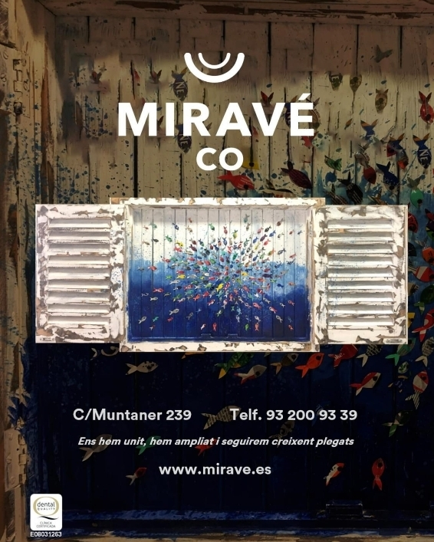
Promoció en Estètica dental pel vostre Col·lectiu professional
fins el 31 de Desembre de 2021:

Particular Col·lectiu PROMOCIÓ
BLANQUEJAMENT CLÍNICA 500€ 400€ 285€
CARILLA ESTÈTICA 350€ 275€ 250€

INCLOU LES VISITES I UNA HIGIENE DENTAL ANUAL PEL COL·LECTIU I FAMILIARS.

